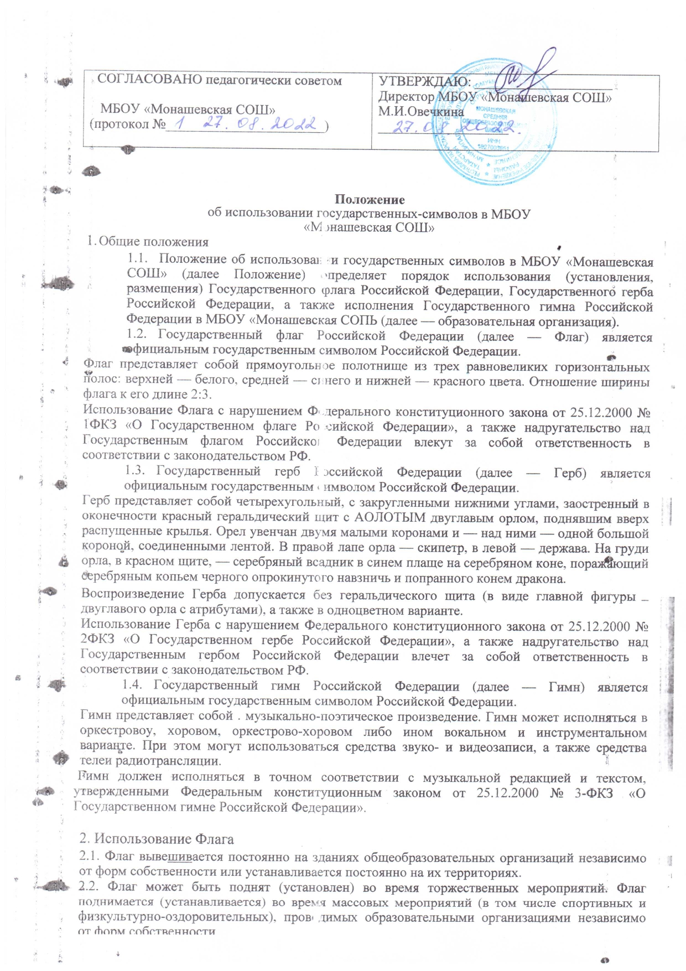

НСДеЛЯ НаЧИНаеТСЯ С ТОРЖеСТВеННОИ ЛИНеИКИ, На КОТОРОИ ПРОИСХОДИТ поднятие Флага и прослушивание Гимна. Конкретное время начала и продолжительность линейки устанавливается приказом директора образовательной организации.
2.4. Подъем Флага осуществляется по команде директора образовательной организации или ведущего мероприятия при построении обучающихся и администрации образовательной организации в соответствии с Регламентом, изложенным в приложении 1 к Положению.
2.5. Для подъема Флага руководитель образовательной организации назначает знаменщиков и ассистентов из обучающихся и работников образовательной организации, проявивших выдающиеся успехи в разных сферах деятельности.
2.6. Флаг поднимается на мачте (флагштоке). Мачта (флагшток) устанавливается, как правило, вблизи здания образовательной организации или в помещении образовательной организации в месте, обеспечивающем лучшую видимость Флага и возможность построения обучающихся и административного персонала.
Мачта (флагшток) для подъема Флага из плотной веревки и пластмассовых роликов. Высота мачты (флагштока) — 2,5 м.
На стене и на потолке прикреплены три пластмассовых ролика. От пола на расстоянии 1м до второго ролика 2 м, а третий ролик от боковой стены 1 м.
2.7. Полотнище Флага имеет длину 70 см и ширину 1 м.
2.8. Спуск Флага производится дежурными обучающимся или работником образовательной организации в конце учебной недели в часы, установленные приказом директора образовательной организации.
2.9. При необходимости принимаются меры по его сушке и чистке.
2.10. Контроль за состоянием Флага еженедельно осуществляет работник, назначенный приказом директора образовательной организации (ответственный за хранение Флага). Результаты еженедельного осмотра заносятся в книгу осмотра и выдачи Государственного флага Российской Федерации и флага Республики Татарстан.
2.11. В случае повреждения Флаг должен быть немедленно заменен запасным.
2.12. Во время церемоний и мероприятий для создания особой торжественной атмосферы может использоваться ритуал вноса и выноса Флагов знаменной группой в количестве 6 человек: 2 руководителей и четырех ассистентов, в соответствии с Регламентом, изложенным в приложении 2 к Положению. Персональный состав знаменной группы устанавливает директор образовательной организации или его заместитель.
2.13. В дни траура в верхней части древка Флага крепится черная лента, длина которой равна длине полотнища Флага. Флаг, поднятый на мачте (флагштоке), приспускается до половины высоты мачты (флагштока).

З. Использование Гимна
3.1. Текст Гимна размещается в помещениях (части помещений), отведенных для экспозиции, посвященной государственной символике.
3.2. Официальным является исполнение Гимна в тех случаях, когда он выполняет свою знаковую функцию: обозначает российское государство, государственное присутствие, событие общероссийской важности или государственного значения. Официальными случаями исполнения являются все случаи, описанные в Федеральном конституционном законе от 25.12.2000 № З-ФКЗ «О Государственном гимне Российской Федерации», а также иные случаи исполнения Гимна в церемониальных ситуациях, на официальных и массовых мероприятиях, в значимых общественных и частных случаях.
3.3. Гимн исполняется:
- во время официальной церемонии подъема Флага и других официальных церемоний;
- при открытии памятников и памятных знаков, установленных по решению государственных органов и органов местного самоуправления; при открытии и закрытии торжественных собраний, посвященных государственным и муниципальным праздникам;
- в общеобразовательных организациях независимо от форм собственности — перед первым уроком (занятием) в день начала нового учебного года, а также во время проводимых торжественных мероприятий, посвященных государственным и муниципальным праздникам.
Гимн может исполняться в иных случаях во время торжественных мероприятий.
  - При официальном исполнении Гимна присутствующие поют его стоя. Данное требование не распространяется на лиц, не способных встать или испытывающих затруднения при вставании и стоянии вследствие состояния здоровья: пожилых людей, инвалидов, больных и травмированных, а также детей раннего возраста.
  - При официальном исполнении Гимна мужчины должны находиться без головных уборов. Данное требование имеет ряд исключений, основанных на традициях и правах личных свобод граждан. Например, не обнажают головы те, кто имеет специальный головной убор, ношение которого вызвано состоянием здоровья.
Допускается не обнажать голову при нахождении в исключительно неблагоприятных погодных, природных или технических условиях, когда обнажение головы на время исполнения гимна действительно способно привести к потере здоровья, травме или создать угрозу жизни.
Допускается не обнажать голову лицам, религиозные убеждения которых рассматривают обнажение головы как акт неуважения и (или) унижения.
  - При официальном исполнении Гимна РФ и РТ следует соблюдать тишину и сократить передвижения и перемещения до предельно возможного минимума. Гимны исполняется тожественно и без допущения ошибок в тексте.
  - Если исполнение Гимна РФ сопровождается поднятием Флага, присутствующие поворачиваются лицом к поднимаемому Флагу.
  - При исполнении Гимнов со словами исполняется Гимн РФ и РТ частично.

4. Использование Герба
4.1. Допускается использование Герба, в том числе его изображения, если такое использование не является надругательством над Гербом.
4.2. В образовательной организации Герб размещается в помещениях (части помещений), отведенных для экспозиции, посвященной государственной символике. Такие помещения должны быть эстетично оформлены и размещены вдали от хозяйственно-бытовых комнат, прохода и гардероба.
4.3. При одновременном размещении Герба и герба (геральдического знака) субъекта РФ, муниципального образования, общественного объединения либо предприятия, учреждения или организации Герб располагается с левой стороны от другого герба (геральдического знака), если стоять к ним лицом; при одновременном размещении нечетного числа гербов (геральдических знаков) Герб располагается в центре, а при размещении четного числа гербов (но более двух) — левее центра.
4.4. При одновременном размещении Герба и других гербов (геральдических знаков) размер герба (геральдического знака) субъекта РФ, муниципального образования, общественного объединения либо организации не может превышать размер Герба, при этом Герб не может быть размещен ниже других гербов (геральдических знаков).

Приложение 1 к Положению об использовании государственных символов в МБОУ «Монашевская СОШ»
Регламент подъема и спуска Государственного флага Российской Федерации
В МБОУ «Монашевская СОШ»
- В назначенное время обучающиеся и административные работники образовательной организации выстраиваются на линейку.
2. Директор образовательной организации или ведущий мероприятия подает команду «Поднять флаг Российской Федерации». По этой команде знаменщик поднимает Флаг. Все присутствующие исполняют Гимн РФ и РТ. Гимн РФ и РТ исполняются под аудиозапись (с использованием школьной музыкальной аппаратуры. Ответственная: Евдокимова Э.С.)
- Все присутствующие поворачивают голову в сторону Флага. По окончании исполнения Гимнов и подъема Флага начинается основная часть мероприятия.
- Для спуска Флага дежурный обучающийся или работник образовательной организации в присутствии ассистентов (или без них) спускает Флаг. При этом построение обучающихся и работников не производится, Гимн не исполняется.
Приложение 2 к Положению об использовании государственных символов в МБОУ «Монашевская СОШ»

Регламент вноса и выноса Государственного флага Российской Федерации и флага Республики Татарстан в МБОУ«Монашевская СОШ»

1 . Руководители знаменных групп принимают Флаги РФ и РТ от ответственного за хранение Флагов.
- Знаменные группы несут Флаги к месту проведения мероприятия.
- Знаменные группы выстраиваются по одной колонне по одному человеку. Руководители знаменных групп держан флаги, а за ними стоят сопровождающие .
- Перед вносом Флага директор образовательной организации или ведущий мероприятия объявляет присутствующим: «Внимание! Внести Государственный флаг Российской Федерации и флаг Республики Татарстан».
5. Знаменная группа вносит Флаг РФ и РТ. После выхода исполняется гимн РФ и РТ с использованием технических средств воспроизведения звукозаписи.
6. Знаменная группа останавливается перед присутствующими так, чтобы быть максимально в центре или посередине перед присутствующими
7. Знаменная группа уносит Флаг после окончания исполнения Гимна или после окончания мероприятия, если оно было непродолжительным. В последнем случае перед началом выноса Флага директор образовательной организации или ведущий мероприятия объявляет присутствующим: «Внимание! Государственный флаг Российской Федерации». Вынос Флага может сопровождаться исполнением Гимна или быть без такового.
8. После окончания церемонии руководитель знаменной группы отдает Флаг ответственному за хранение Флага.
Примечание
Как исполнять гимн
Перечислите случаи официального исполнения гимна России (Федеральный конституционный закон от 25.12.2000 № З-ФКЗ). Например, исполнение гимна страны сопровождает поднятие флага. Гимн можно исполнять во время любых торжественных мероприятий, Закрепите правила, как нужно слушать гимн на территории школы. Например, официальное исполнение гимна России выслушивают стоя. Мужчины — без головных уборов. Если исполнение гимна сопровождается поднятием флага России, присутствующие поворачиваются лицом к флагу.

